ข้อมูลผลการดำเนินงานในเชิงสถติ การตั้งจุดตรวจ จุดสกัด
ประจำปีงบประมาณ พ.ศ. 2568 สภ.ห้วยไร่
ข้อมูล ณ วันที่ 31 มีนาคม 2568
เดือน/ปี | จำนวนตั้งจุดตรวจ | จำนวน  การเรียกตรวจ  (ราย) | พบกระทำ  ความผิด  (ราย) | จำนวนออกใบสั่ง  เปรียบเทียบปรับ  (ราย) | ไม่พบ  การกระทำผิด  (ราย) | ว่ากล่าวตักเตือน  (ราย)
ตุลาคม 2567 | ๓๑ | ๑๒๘ | ๔ | ๔ | ๑๒๔ | -
พฤศจิกายน 2567 | ๓๐ | ๑๓๑ | ๘ | ๘ | ๑๒๓ | -
ธันวาคม 2567 | ๓๑ | ๒๔๓ | ๑๑๙ | ๑๑๙ | ๑๒๔ | -
มกราคม 2568 | ๓๑ | ๑๑๙ | ๖ | ๖ | ๑๑๓ | -
กุมภาพันธ์ 2568 | ๒๘ | ๑๑๕ | ๐ | ๐ | ๐ | -
มีนาคม 2568 | ๓๑ | ๑๒๑ | ๐ | ๐ | ๐ | -
รวม | 182 | 857 | 137 | 137 | 484 | -
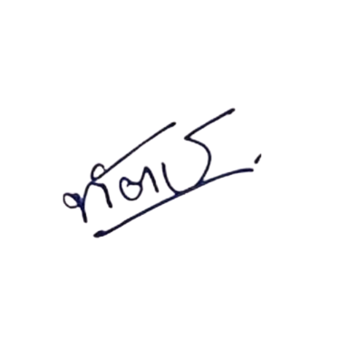
ตรวจแล้วถูกต้อง
พ.ต.ท.
( ทัตเทพ โชติเดโชชัย )
สวญ.สภ.ห้วยไร่

